Boswilg stekken
http://overwilgen.blogspot.com/2015/02/ook-boswilgen-zijn-te-stekken.html

Een informeel blog met informatie en observaties over wilgen.

dinsdag 3 februari 2015

Ook boswilgen zijn te stekken!
Het lijkt wel onmogelijk, maar ook boswilgen (Salix caprea) zijn te stekken. Zeker, van alle wilgen is de boswilg de lastigste om te stekken en vaak mislukt het ook. Vervelend, maar rekening houdend met een aantal voorwaarden kan het stekken zeer goed slagen.
Ik weet uit ervaring dat het goed mogelijk is. Een aantal adviezen om tot succes te komen:
– Stek de boswilgen in november in een voldoende vochtige tot natte grond.
– Neem geen hout met daaraan de dikke bloemknoppen. Deze kosten teveel energie en water en putten de stek al uit voor het uitlopen. Breek de knoppen er desnoods uit.
- Plant ze niet in de donkere schaduw van andere struiken want waarschijnlijk kunnen de stekken de concurrentie niet aan. Lichte schaduw lijkt tot nu toe geen probleem.
- Stekken in potten is geen probleem, maar probeer de wilgen na het wortelen zo snel mogelijk in de volle grond te krijgen. Potgrond is snel uitgeput waardoor de groei van de wilgen stagneert.
Het eerste advies heb ik van een kennis met veel verstand van wilgen en is wel een heel belangrijke.
Waarom november? Geen idee, maar het werkt. Observaties gedaan aan wat stekken die ik in een doorzichtig plastic bakje had, is dat de wortelgroei pas op gang lijkt te komen nadat de stekken bovengronds al uitgelopen waren. Dit zou kunnen betekenen dat de stekken in het voorjaar een erg kwetsbare periode doormaken.
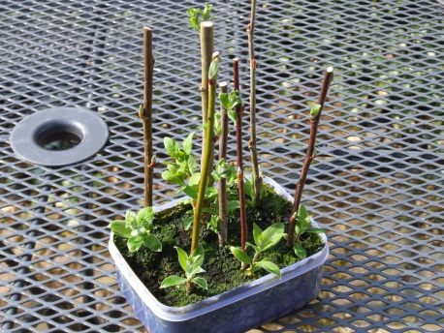
27-03-2014

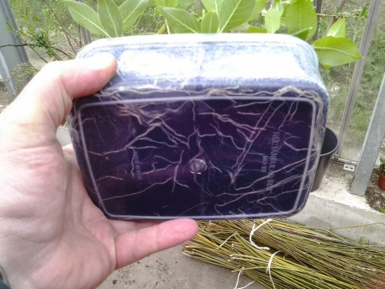
15-04-2014

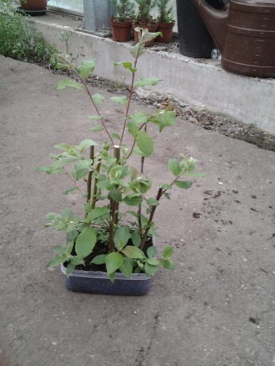
15-04-2014
Overigens hebben alle stekjes, genomen van 7 verschillende struiken, in het bakje het gehaald. Ik heb ze met een broodmes van elkaar gesneden en in mijn tuin gezet. Verder heb ik tot nu toe alleen ervaring met de sterker groeiende langloten.
Nog wel een opmerking. Geef ook de vrouwelijke boswilgen een kans! Ik begrijp dat de mannelijke exemplaren, door o.a imkers, gewaardeerd worden voor hun stuifmeel en waarschijnlijk bevoordeeld worden. Maar voor de zeer lange termijn zijn er ook vrouwelijke exemplaren nodig om als soort voort te bestaan. Met alleen mannelijke klonen is er eigenlijk geen toekomst.
Ik ga door met uitproberen, mocht ik nog nieuw dingen ontdekken dan deel ik dat hier mee.
Gepost door Jaap
Dit e-mailenDit bloggen!Delen op TwitterDelen op FacebookDelen op Pinterest
Labels: cuttings, Salix caprea

